jQuery
- 简介：一个非常优秀的js库，有8-9千行代码，注重封装思想，zepto从jQuery演变过来，可以实现链式调用
- 选择元素：
- $（）：里面和css选择一样，注意：是对选择出的一组元素一起处理，省略循环，这在js是不允许的。
- $（）：里面可以写element,selector等
例：$（‘.demo’）.css（‘background’,‘red’）;
- jQuery特有的选择规则：
·$（‘ul>li:first’）;
·$（‘ul>li:eq(2)’）;
·$（‘ul>li:odd/even’）;
- filter（‘.box/[title=hello]’）;
例：$（‘li’）.filter（‘li:odd’）.css（‘width’,‘40px’）;
$（‘li’）.filter（function(index){
Return index % 3===0;
}）.css（‘width’,‘4px’）;
·has()
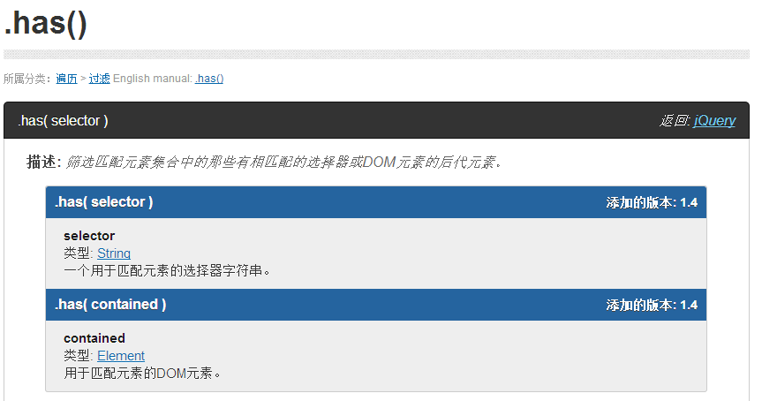
·find()
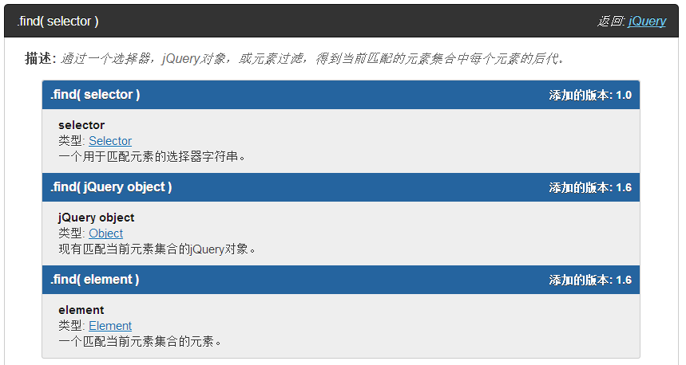
·eq()
·not()
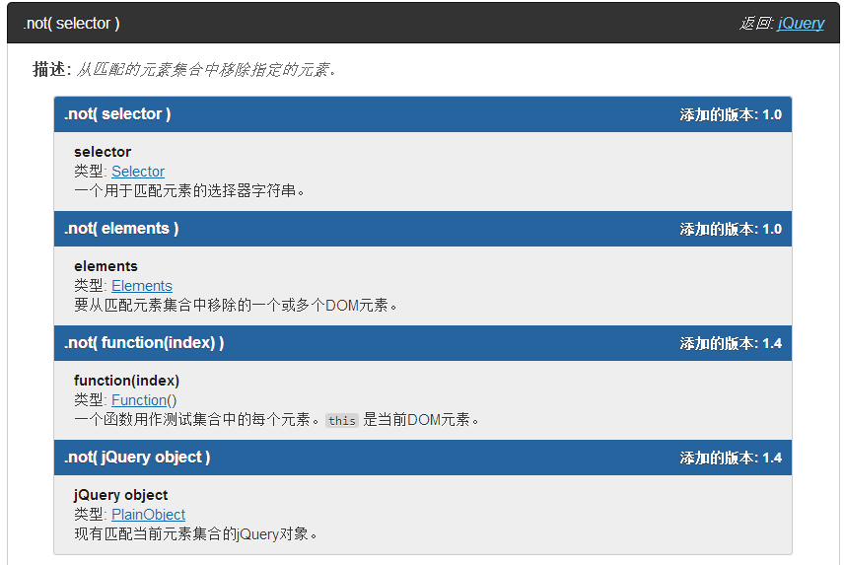
·is()
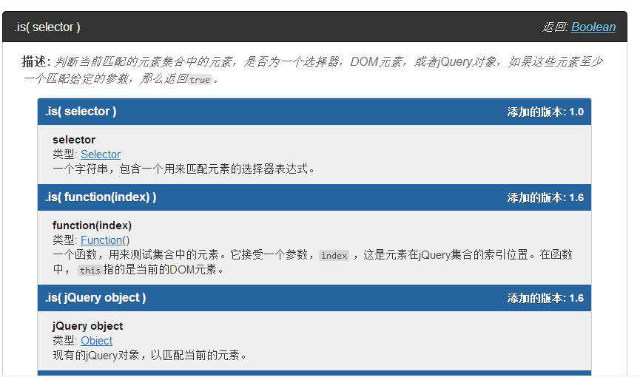
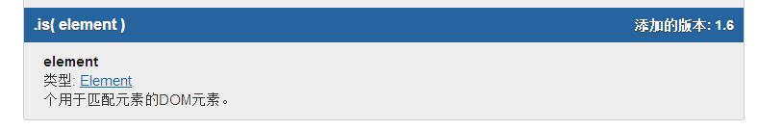
- $（）——>css选择器——>css取值相当于getComputed赋值相当于dom.style.xxx；赋值赋一组，取值取一个【第一个颜色会在内部变成rgb】
Attr/prop
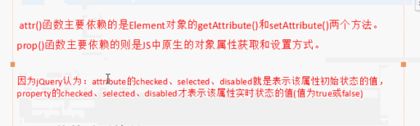
- $（）——>原生dom
- $（）——>jquery
- $（selector,context）——>选择器可以在context里选择
- $（fucntion(){}）——>document.readyState=’interractive’
- Html（）——>取值取一个，赋值赋一堆
例：var oUl = document.getElementsByTagName(‘ul’)[0];
oUl.innerHTML = ‘<li>1111</li>’;
$（‘li’）.html（function（index）{
Return‘li’+ index;
}）
$（‘li’）.text（）；
【附加】
·window.$ = function(selector){
sizzle.js //querySlector
dom元素进行包装
Return Object
}
·window.jQuery = jQuery;
·window.$ = window.jQuery;
·function jQuery(selector,content){
Return new jQuery.prototype.init();
}
jQuery.prototype.init = function(){
This={}
Sizzle.js dom选出
{} dom context selector preObj
}
jQuery.prototype.css = function(){

}
例：选项卡：
button{
width:30px;
height:30px;
background: orange;
}
button:hover{
background: yellow;
}
.wrapper .active{
background:lawngreen;
}
.wrapper div{
display: none;
width:200px;
height:180px;
background: red;
}
.wrapper{
width:200px;
height:200px;
border:1px solid black;
background: lightgreen;
}
<div class="wrapper">
<button>1</button>
<button>2</button>
<button>3</button>
<div>111</div>
<div>222</div>
<div>333</div>
</div>
$('button').click(function(){
$('button').removeClass();
$(this).addClass('.active');
$('.wrapper div').css('display','none');
$('.wrapper div').eq($(this).index()).css({'display':'block'});
});
- 方法：
·添加/删除类名
- addClass（）——>$（‘ul’）.addClass（‘demo’）;
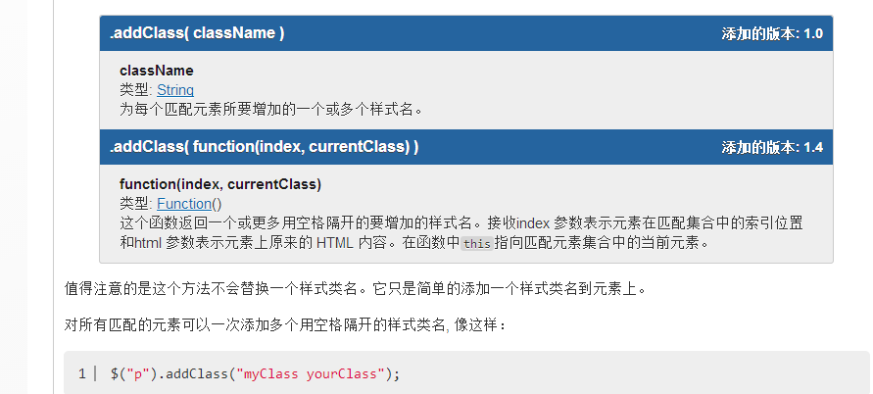
$（‘ul’）.addClass（function（index）{
Return ‘li ‘+ （index +1）;
}）
- removeClass（）【与插入类似】
·dom操作
- insertBefore——>###插入到xxx前面（有剪切功能）
- Before ——>###在xxx前面（有剪切功能）

- appendTo——>xxx添加到###里面（添加到最后一个子元素后）
- Append——>xxx里添加###（添加到最后一个子元素）

- prependTo——>（放到第一个元素后）
- Prepend——>（放到第一个元素后）

- remove——>删除
- Detach——>
·事件
（1）绑定事件
- on【新】bind【老】——>可以实现链式调用
格式：
$（‘ul’）.on（‘click’,function(){}）{
Xxxx;
}
$（‘ul’）.on（‘click’,‘li’【选择器】,function（）{
Xxxx;
}）
Var data = {};
####;
****;
$（‘ul’）.on（‘click’,‘li’【选择器】,data,function（）{
Xxxx;
}）
- 解绑事件——>off
$（‘ul’）.off（）——>全部解除绑定
$（‘ul’）.off（‘事件类型’，‘具体操作’）；——>解除具体的绑定
！！怎么绑定就怎么解除
- 事件对象
- 事件对象e—>e.pageX e.clientX e.which e.button
- e.preventDefault() e.stopPropagation() return false;
- One（）绑定事件——>事件只能执行一次
- Offset().left/top，position().left/top（注意没有定位的情况，且是相对于有定位的父级）
- Parent(); offsetParent();
- Val(); size(); length()$（‘ul’）.offset().left
- Each();obj.each(function(i,value){});
- Hover——>当鼠标指针进入和离开时触发本质就是同时绑定了mouseenter和mouseleave
- Show() hide()
- fadeIn() fadeout()
- fadeTo(time,opacity)添加参数指定 变化到哪里
- slideOn slideUp卷入 卷出
- end()回退操作
- Parent（）
$（‘li’）.parent（），选中所有li 的祖先节点
$（‘li’）.parent（‘.类名/标签’），选中具体的祖先节点
- closest（）选中最近的祖先节点【能把自己选中】
- Siblings（）选中当前元素的兄弟节点
- prevAll（），nextAll（）当前元素上面/下面的所有兄弟节点
- nextUntil（jquery对象）从...开始，直到当前，且头和尾元素没有被选中
- Clone（）
$（‘li’）.clone（）.appendTo（‘ul’）克隆一个li添加到ul，单纯的给克隆的li注册事件是不好使的，当clone(true),则事件好使
- wrap（）——>给每一个添加父级
$（‘span’）.wrap（‘<div class=”wrapper”></div>’）
- wrapAll（）——>给所有的添加一个统一的父级，会只找给定的dom元素，不是的话，把不是的单独抽出来
22）wrapInner
$（‘div’）.wrapInner（‘span’）,创建一个span把div里的内容包裹住
- unwrap（）解包，去掉当前元素父级【除了结构化标签都可以解包】
- Add（）
$（‘div’）.add（$（‘p’））.css（‘background’，‘red’）,全部变红，也可传原生的dom元素
- splice截取——>从第一个开始，到最后一个截止之前
- Serialize（）人工数据串联
- Animate（）参数：1、target 2、durition【时间间隔】 3、速度变化方式 【swing/line/easeInExpo/easeInBack】4、回调函数
- Stop（）阻止当前运动，执行后续运动，stop（true）阻止所有运动，stop（true,true）阻止所有运动，停在当前目标点
- Finish（）停止当前运动，停在最后目标点
- Delay（）延迟
- Trigger（事件）主动触发事件，也可自定义事件，触发谁就用谁来调用trigger
- jQuery工具方法
（1）简介：以$**,jQuery**方式调用，此类方法定义在jQuery函数上面
（2）方法：
1）$.type（）判断参数类型
原生js判断类型的三种方法：
Arr instanceof Array
Arr.constructor===Array
Objcect.prototype.toString.call(arr)
- $.trim（）消除空格
- $.proxy（）改变this指针方向，参数1，function 参数2 之行为上下文
- $.noConflict（）防止冲突
- $.parseJSON（）字符串转化为json，要求非常严格 【外部都是单引号，内部属性是双引号，不需要有回车符】
- $.makeArray （）把类数组转化为数组
——jQuery高级
- $.extend（）插件扩展，提供新的jquery工具方法
- $.fn.extend（）
编写方法
- $.extend({leftTrim：function（）{}})
- $.fn.extend({drag : function(){}})
Var cb = $.Callback（）回调函数——>返回回调函数对象
Cb.add（fucntion aaa（）{}）
Cb.add（function bbb（）{}）给回调对象添加函数
add的添加方式：add（aaa,bbb）或add（{aaa，bbb}）
Cb.fire（）——>触发添加的函数，重复fire也会重复执行
在局部作用域里用cb.add（）也会触发
$.Callbacks（）——>四个参数once,memory,unique,stopOnfalse
- $.when（） ——>返回的是延迟对象，参数也是延迟对象，当参数延迟对象全部触发done的时候，最后会触发when返回延迟队象的done函数，如果有一个reject就触发fail否则触发progress
——1、延迟对象：作用：控制关键点，做链式运动的效果
- $.ajax这种有状态的异步操作核心是deferred
3、when当发送多个ajax请求的时候，因为都是异步，故可以使用多个deferred,每当ajax成功后就触发一个，最后全部成功可以在whe后全部处理。

